**Дулина Ирина Алексеевна**

**Группа ИУ6-35Б**  
Домашнее задание с первого семинара

1. средняя зарплата по отделам

select о.НАЗВ_ОТ, trunc(avg(с.ЗАРПЛАТА))

from ОТДЕЛЫ о, СОТРУДНИКИ с

where о.НОМЕР_ОТ=с.ОТДЕЛ

group by (о.НАЗВ_ОТ);

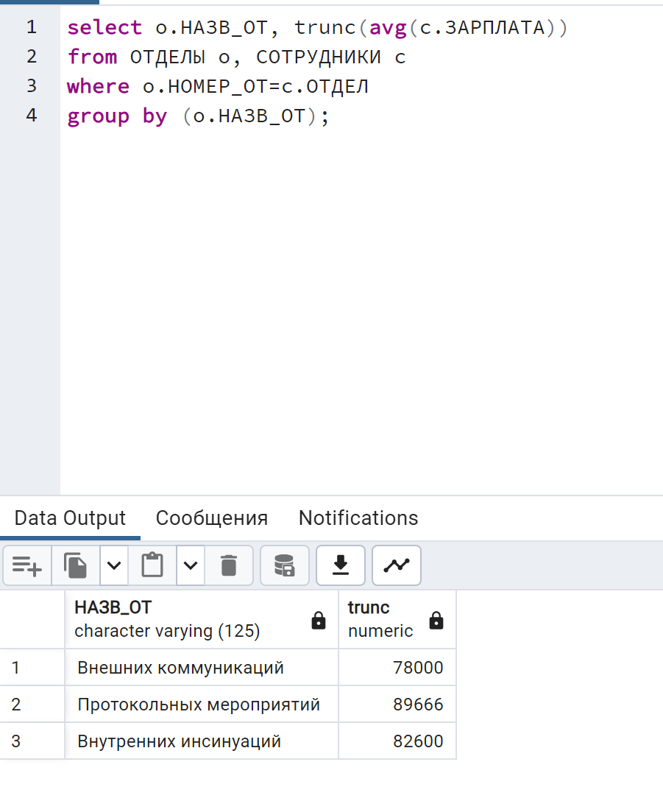

1. найти сотрудников, которые являются руководителями у двух и более сотрудников

SELECT first1.ФИО, COUNT(*)

FROM СОТРУДНИКИ first1, СОТРУДНИКИ second2

WHERE first1.НОМЕР_СТ = second2.РУКОВОД

GROUP BY first1.ФИО

having COUNT(*)>1;

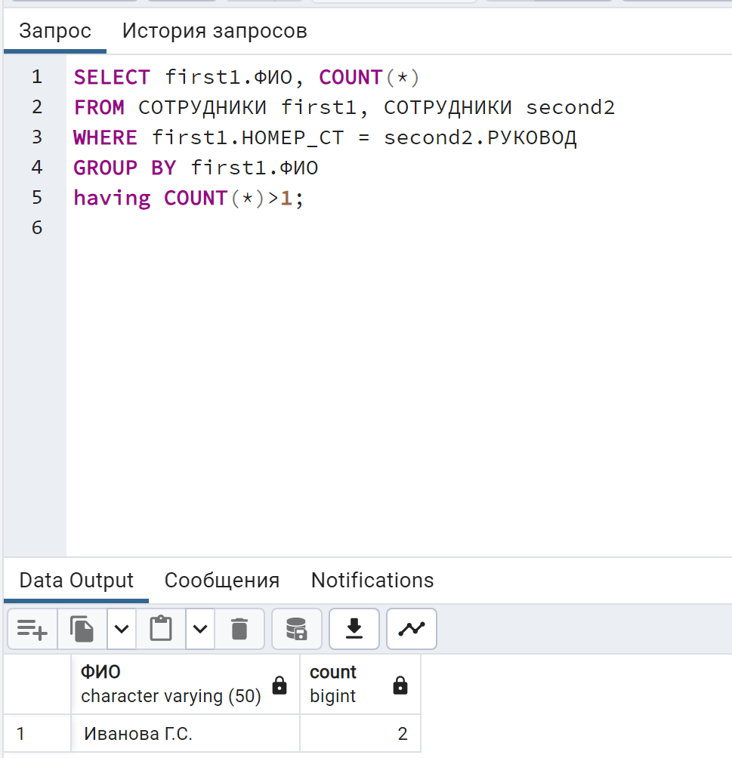

1. найти работу с максимальным количеством сотрудников

select р.НОМЕР_РБ, р.НАЗВАНИЕ, count(*) количество_сотр

from СПИСКИ_СТ с, РАБОТЫ р

where с.РАБОТА=р.НОМЕР_РБ

group by р.НОМЕР_РБ, р.НАЗВАНИЕ

order by количество_сотр desc limit 1;

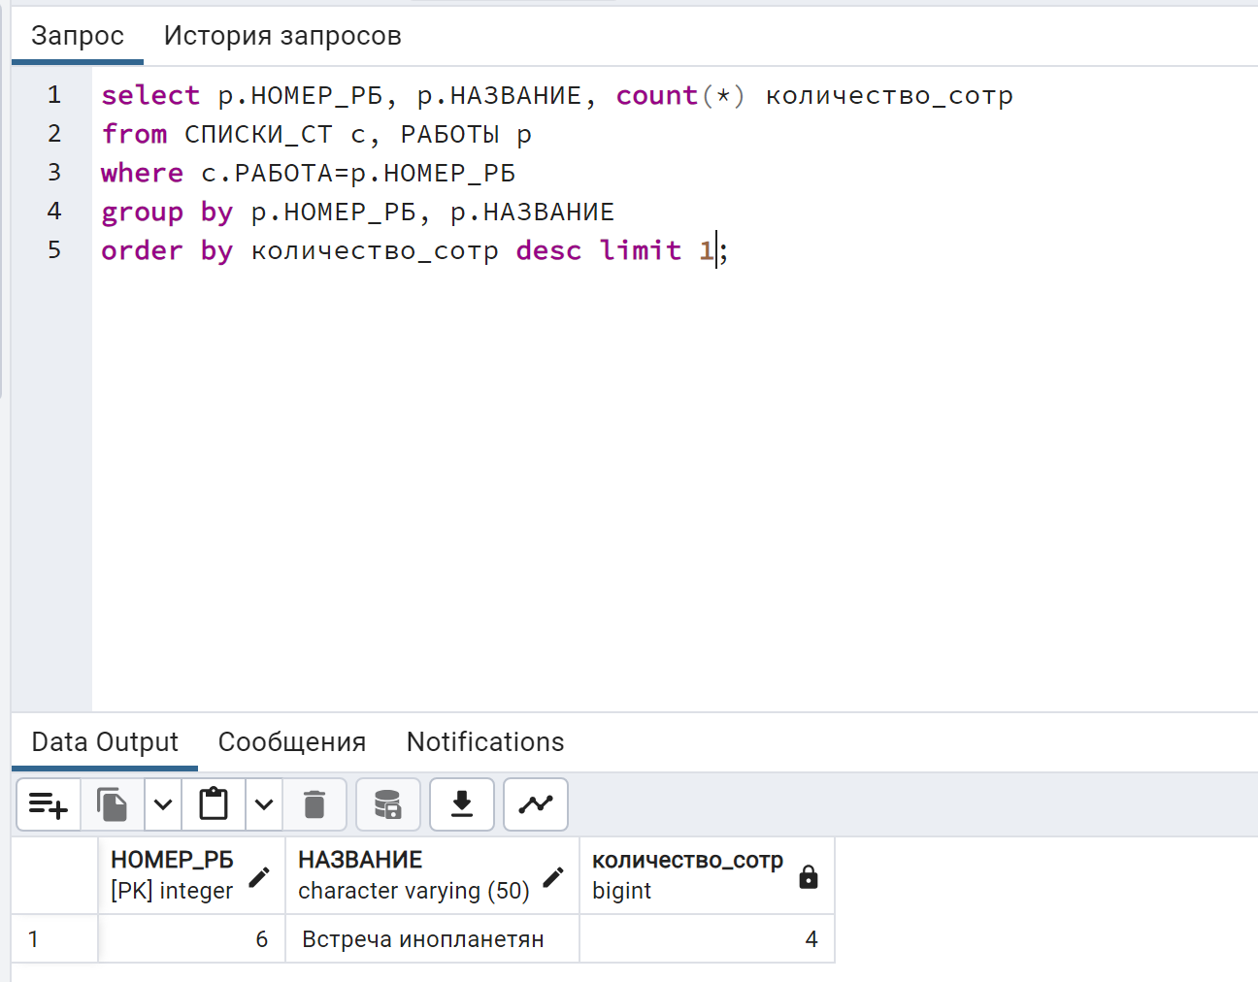

1. найти количество работ, выполняемых сотрудниками каждого отдела. ( с и без distinct)

select ОТДЕЛЫ.НАЗВ_ОТ , count(distinct СПИСКИ_СТ.РАБОТА)

from ОТДЕЛЫ

left join СОТРУДНИКИ on ОТДЕЛЫ.НОМЕР_ОТ = СОТРУДНИКИ.ОТДЕЛ

left join СПИСКИ_СТ on СПИСКИ_СТ.СОТР = СОТРУДНИКИ.НОМЕР_СТ

group by ОТДЕЛЫ.НАЗВ_ОТ ORDER BY ОТДЕЛЫ.НАЗВ_ОТ;

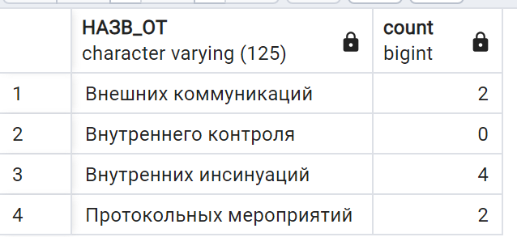

select ОТДЕЛЫ.НАЗВ_ОТ , count(СПИСКИ_СТ.РАБОТА)

from ОТДЕЛЫ

left join СОТРУДНИКИ on ОТДЕЛЫ.НОМЕР_ОТ = СОТРУДНИКИ.ОТДЕЛ

left join СПИСКИ_СТ on СПИСКИ_СТ.СОТР = СОТРУДНИКИ.НОМЕР_СТ

group by ОТДЕЛЫ.НАЗВ_ОТ ORDER BY ОТДЕЛЫ.НАЗВ_ОТ;

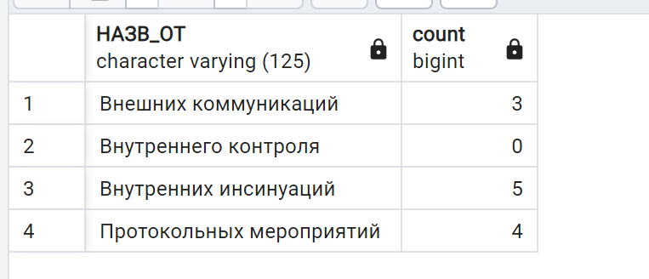

*Distinct удаляет повторяющие значения*

1. Найти отделы с количеством задействованных в работах сотрудников больше трёх. Отличие от предыдущего запроса

select * from (

select ОТДЕЛЫ.НАЗВ_ОТ , count(distinct СПИСКИ_СТ.СОТР)

from ОТДЕЛЫ

left join СОТРУДНИКИ on ОТДЕЛЫ.НОМЕР_ОТ = СОТРУДНИКИ.ОТДЕЛ

left join СПИСКИ_СТ on СПИСКИ_СТ.СОТР = СОТРУДНИКИ.НОМЕР_СТ

group by ОТДЕЛЫ.НАЗВ_ОТ ORDER BY ОТДЕЛЫ.НАЗВ_ОТ)

where count>3;



Вывод select запроса

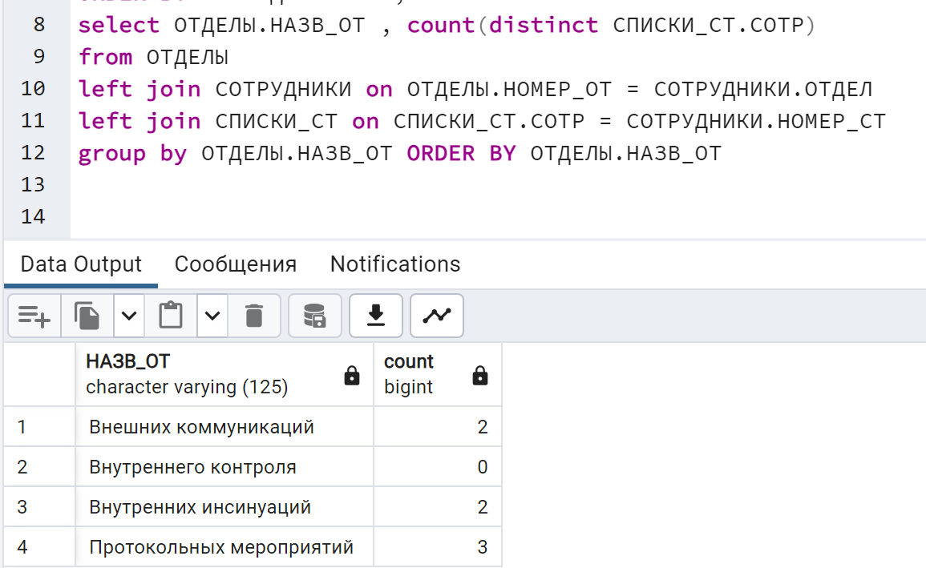

Вывод таблицы без условия

*Отличие от предыдущего запроса:*

* Поиск по сотрудникам, а не работам
* Использование двух select (то есть создание таблицы одним запросом и фильтра другим) для установки условия на столбец count